Логотип[Управління культури та охорони культурної спадщини](http://ck-oda.gov.ua/upravlinnya-kultury-ta-vzajemozvyazkiv-z-hromadskistyu/) Черкаської обласної

державної адміністрації

Комунальний заклад «Обласна бібліотека для юнацтва імені Василя Симоненка» Черкаської обласної ради

*Лауреати Всеукраїнського*

*літературного конкурсу*

*творів для дітей «Лоскотон»*

Випуск 4

***Людина чотирьох вимірів. Віктор Васильчук***

Бібліографічна розвідка

Черкаси 2023

УДК 016:929:[06.05:[82.09](477)

Л93

**Людина чотирьох вимірів :** бібліогр. розвідка / Комун. закл. «Обл. б-ка для юнацтва ім. В. Симоненка» Черкас. облради ; [уклад. О. Башлик ; ред. В. Чорнобривець; худож. оформ. Н. Іваницька ; відп. за випуск Ф. Пилипенко]. – Черкаси : [б. в.], 2023. – 28 с. – (Лауреати Всеукраїнського літературного конкурсу творів для дітей «Лоскотон» ; вип. 4).

Черкаська обласна бібліотека для юнацтва імені Василя Симоненка продовжує серію бібліографічних посібників «Лауреати Всеукраїнського літературного конкурсу творів для дітей «Лоскотон». Четвертий випуск **«Людина чотирьох вимірів. Віктор Васильчук»**присвячений українському письменнику та журналісту Віктору Васильчуку ***–*** лауреату конкурсу 2023 року за повість-фентезі ***«Пригоди Селенгріна – прибульця з планети Рожевих хмар»***.

Бібліографічна розвідка стане в нагоді бібліотечним працівникам, молодим читачам, освітянам, працівникам гуманітарної сфери та широкому загалу читачів, яких цікавить сучасний літературний процес в Україні.

Укладачка О. Башлик

Редакторка В. Чорнобривець

Відповідальний за випуск Ф. Пилипенко

© Укладачка О. Башлик, 2023

© Комунальний заклад «Обласна бібліотека для юнацтва імені Василя Симоненка» Черкаської обласної ради, 2023

**Від укладачки**

Біобібліографічний нарис **«Людина чотирьох вимірів. Віктор Васильчук»** присвячений українському письменнику та журналісту, автору 27 книг, лауреату літературного конкурсу творів для дітей «Лоскотон» **Віктору Васильчуку.**

Він здобув перемогу у 2023 році зі своєю повістю-фентезі ***«Пригоди Селенгріна – прибульця з планети Рожевих хмар».***

Нарис відкривається передмовою ***«Від укладачки»,*** *містить розділи :* ***«Літературний конкурс «Лоскотон», «Лауреати конкурсу», «Перш ніж писати, треба жити», «Номінована книга 2023 року».***

***Бібліографічна частина***посібника носить рекомендаційний характер і складається із 3 підрозділів: ***«Книги Віктора Васильчука», «Публікації творів В. Васильчука у збірках та періодичних виданнях», «Про Віктора Васильчука», «Інтернет-ресурси».***

У підрозділі ***«Інтернет-ресурси***» представлено найзмістовніші та безоплатні Інтернет-ресурси.

У межах підрозділів документи розміщено у зворотно хронологічному порядку.

Хронологічні рамки :***2009-2022 рр****.*

Видання налічує ***40 позицій*** бібліографічних записів, що мають суцільну нумерацію.

При укладанні бібліографії використані фонди та довідковий апарат «Обласної бібліотеки для юнацтва ім. Василя Симоненка» Черкаської обласної ради.

Більшість документів опрацьовано de visu, публікації, описані за бібліографічними джерелами інформації і відсутні у фондах Симоненківської книгозбірні, позначені астериском (**\***).

Для розкриття змісту окремих документів застосовано короткі анотації та доповнення від укладачки, подані у квадратних дужках.

Позиції персоналій (матеріалів, присвячених певній особі) в ***«Іменному покажчику»*** подані у круглих дужках. Після окремих позицій у круглих дужках подаються ідентифікувальні помітки, що стосуються відомостей про осіб, які згадуються у бібліографічних записах.

Бібліографічний опис і скорочення слів здійснено відповідно до чинних в Україні стандартів.

Навігацію по посібнику забезпечують ***«Іменний покажчик»*** та ***«Зміст»***,що спрощує пошук інформації.

Бібліографічна розвідка може бути використана бібліотечними працівниками при підготовці літературних, краєзнавчих годин, бібліографічних оглядів, вечорів-портретів, заочних подорожей, засідань літературних віталень, бібліографічних довідок, розвідок, покажчиків тощо.

Видання також стане у нагоді молодим читачам, освітянам, науковцям, краєзнавцям, працівникам гуманітарної сфери, усім небайдужим, яких цікавить сучасний літературний процес в Україні.

**Літературний конкурс «Лоскотон»**

***Департамент освіти та гуманітарної політики Черкаської міської ради спільно з Черкаською обласною організацією Національної спілки письменників України з 15 лютого 2018 року заснували літературний конкурс творів (книг, збірок) для дітей «Лоскотон» з метою заохочення професійних і непрофесійних літераторів до написання високохудожніх творів для юних читачів, виховання в них любові до рідної землі, добротворення, справедливості, життєлюбного оптимізму.***

До ***15 травня*** проводиться громадське обговорення творів-претендентів.

Визначення переможця – до ***20 травня****.*

Вручення відзнак переможцю приурочується до Міжнародного дня захисту дітей – ***1 червня****.*

До участі у Конкурсі допускаються книги, збірки чи прирівняні до них публікації у літературних часописах, які надруковані за останні 3 роки й не відзначені іншими преміями.

Мова творів – українська.

Один і той же автор може бути переможцем Конкурсу лише один раз і прижиттєво.

Переможцю Конкурсу вручається Диплом, підписаний міським головою Черкас, головою обласної організації НСПУ та головою конкурсної комісії, а також грошова винагорода.

*Більш детальнішу інформацію про Конкурс*

*можна знайти за посиланням* :

<https://nspu.com.ua/konkursi-i-premiji/literaturnij-konkurs-tvoriv-knig-dlya-ditej-loskoton/>

*Тішить те, що кожноріч завдяки заохоченню професійних і непрофесійних літераторів до написання високохудожніх творів для юних читачів, бібліотеки міста поповнюють свої фонди гарними книгами для дітей.*

**Валентина Коваленко,** поетеса, прозаїк,

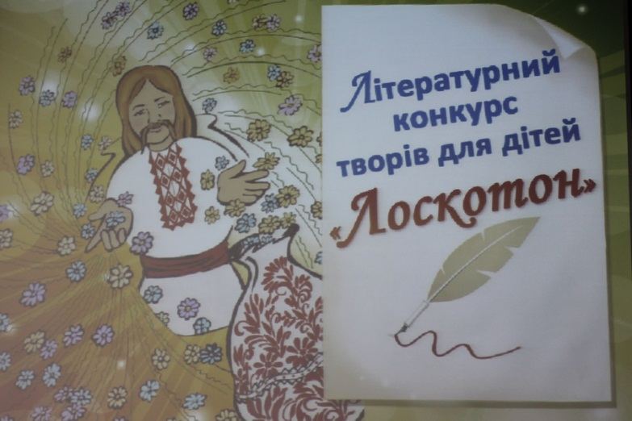літературознавець, член НСПУ

***Лауреати конкурсу*** *:*

**2023 рік –** письменник **Віктор Васильчук** за повість-фентезі **«Пригоди Селінгріна – прибульця з планети Рожевих хмар».**

**2022 рік –** поетеса **Людмила Солончук** за збірки творів : авторські пісні **«Мелодії сонячної скрипки»** та поезії для дітей **«В українському диво-краю».**

**2021 рік –** письменниця **Наталія Бонь** за напівказкову повість **«Карамелька».**

**2020 рік** – письменник **Іван Дубінін** за книгу **«Кукудя, або Пригоди кукурудзяного хлопчика».**

**2019 рік** – поетеса **Таміла Чупак** за збірку віршів для дітей **«Косички в стані афекту».**

**2018 рік –** поетеса **Юлія Гончар** за збірки віршів для дітей **«Веселковий зоосад»** та **«Чарівний сонцеворот».**

***«Перш ніж писати, треба жити»***

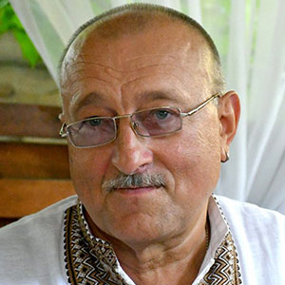

Народився Віктор Васильчук 29 лютого 1960 року в м. Коростень, що на Житомирщині, в сім’ї залізничника. Закінчив філологічний факультет Київського державного університету. Із 1982 р. працював у міськрайонній газеті «Радянське Полісся». У 1986 році став членом Спілки журналістів України. У 1989 р. готував серію матеріалів з чорнобильської зони, а також у 1996, 1997, 2007, 2010 роках був відряджений до Чорнобиля.

Працював начальником рекламно-інформаційного відділу комерційного банку. 14 жовтня 1991 р. заснував газету «Апокаліпсис», яку в 1994 р. перейменовано у благодійний вільний тижневик «Вечірній Коростень». Дотепер є засновником і видавцем цього видання.

Заступник голови Ревізійної комісії НСПУ, член Ради Житомирської обласної організації НСПУ, член правління Житомирської обласної організації НСЖУ. Член редколегії Всеукраїнського дитячого журналу «Дзвіночок», член Редакційної ради Міжнародної книги «Писатели ХХІ столетия. Бриллианты слов».

Займається літературною, журналістською та громадсько-політичною діяльністю. Є засновником Всеукраїнського літературно-мистецького свята «Просто на Покрову»,  співзасновником дитячого творчого конкурсу «Полісяночка» та фундатором Всеукраїнської літературно-мистецької премії імені Василя Юхимовича. Відродив музей-хату Василя Юхимовича в Сингаях (Коростенщина).

Видав майже сотню книжок місцевих та українських авторів. Чотирнадцять років поспіль видає літературно-мистецький альманах «Просто на Покрову», спільно з Коростенським міським відділом освіти заснував і 8 років поспіль видає кольоровий дитячий журнал «Аллочка-дошколярочка» (8 років поспіль).

Є Генерал-хорунжим «Поліської Січі» Українського козацтва.

Рішенням 4 сесії Коростенської міської ради VIII скликання від 25.02.21 р. №160 Васильчуку Віктору Борисовичу присвоєно звання «Почесний громадянин міста Коростень».

У 1992 році вийшла перша книга Віктора Васильчука «Несподівані зустрічі» (м. Житомир). У 1994 році за рекомендаціями Василя Юхимовича, Олексія Опанасюка, Валерія Нечипоренка став членом Національної спілки письменників України. 29 років очолює міську літературно-мистецьку студію «Древлянка» та 20 років – один із найбільших в області первинних осередків журналістської організації.

Був делегатом Першого Всеукраїнського конгресу інтелігенції, Другого з’їзду письменників незалежної України, а також 4-го Позачергового та 5-го, 6-го і 7-го з`їздів письменників України.

Відзначений грамотами Житомирських обласної ради і обласної державної адміністрації, Національних спілок журналістів і письменників України. Лауреат премії Державної податкової адміністрації України «Золотий кадуцей», дипломант Міжнародного Академічного рейтингу популярності «Золота Фортуна», Всеукраїнського літературно-мистецького свята «Просто на Покрову».

Нагороджений медаллю «Трудова слава» (25 серпня 2007 р.), «Золотою медаллю української журналістики» (№245 14 квітня 2009 р.), двічі медаллю НСПУ «Почесна відзнака» (1. 03. 2015 р., №05 від 29.02.2020 р.), Міжнародною медаллю Джека Лондона (12.01.21 р.), орденом «За заслуги перед Коростенем» (22 . 01. 2015 р.), орденом князя Мала (МГО «Земляцтво житомирян», №27 від 9. 08. 2016 р.), орденом «Слава України» ( ВО «Країна» №065 від 3.02. 2020 р.), літературною відзнакою імені Валерія Нечипоренка, «Корнійчуковською премією» (2013, 2015, 2019 рр.).

Переможець коростенського щорічного загальноміського  відкритого рейтингу популярності  «Гордість міста – 2002, 2003, 2013, 2014, 2017», категорії рейтингу «Творча гордість міста – 2015, 2018, 2020». Володар «Діамантового Дюка» в Міжнародному українсько-німецькому багаторівневому конкурсі імені Дюка де Рішельє (2016, 2017, 2018, 2019, 2020 рр.).

Лауреат Бойківського літературно-краєзнавчого конкурсу імені Мирона Утриска, Всеукраїнських літературних премій імені Василя Юхимовича, імені Івана Огієнка, імені Бориса Тена, імені Василя Земляка, імені Леоніда Череватенка, імені Миколи Томенка, Всеукраїнських літературних конкурсів імені Леся Мартовича, «Рукомесло-2009», житомирської обласної літературної премії «Дідусева казка».

А за поданням Міжнародної літературно-мистецької Академії України, котра об’єднує письменників, перекладачів і науковців із 60 країн, став лауреатом премії імені письменника Антуана де Сент-Екзюпері.

Дипломант Першого літературно-мистецького фестивалю «BookФест» в Бородянці, переможець Житомирського обласного конкурсу «Єдина країна», лауреат премії «Ми Вас любимо», Міжнародного конкурсу «Ми – Українці!», дипломант Міжнародного фотоконкурсу «Журнальний варіант», ІІІ Міжнародного літературного конкурсу україномовних видань «Dnipro-Book-Fest-2020», літературної премії імені Юрія Яновського.

Прізвище Віктора Васильчука занесене до Енциклопедії сучасної України та до Всеукраїнського проекту  «Золотий фонд нації».

У січні 2007 року йому присвоєно почесне звання «Заслужений журналіст України».

Публікувався в українських газетах, в журналах «Березіль», «Дніпро», «Паросток», «Рідна природа», «Жінка», «Перець», «Журналіст України», «Гетьман», «Золота доба», «Україна», білоруських журналах «Метаморфози», «Животный мир», в канадському інтернет-альманасі «Порт-Фолио», на провідних веб-сайтах області та країни. Є постійним учасником літературних передач місцевого, обласного, республіканського радіо і телебачення.

Друком вийшли 27 книг письменника: «*Несподівані зустрічі», «Не стріляйте, дядьку!..», «Чорнобильські поневіряння Бучі», «Чому Нічка посварилася з Ранком», «Гавчик і Курчатко», «Франція: тільки один місяць», «Десять років життя», «Світ казковий та невигаданий», «Мандри темно-вишневої самописки», «Приречені на життя», «Собака буває кусачий...», «П’ятнадцять років: від суботи до суботи», «Голодомор на Коростенщині» (упорядник), «Література свіжого повітря», «Просто на Покрову» (упорядник), «Нехай увесь світ сміється!» (упорядник), «Пригоди Сновиди та його друзів», «Під знаком Риб», «In carne (власною персоною)», «Чому не можна кричати на Хомку», «Подружилися», «Казки від дяді Віті», «Пробач мені. Цукерочко!», «Останній бій знайденця», «Мій друг Пончик», «Пригода на Червоній гірці», «Правдиві байки кота Персика».*

Майже всі твори автора дещо дивакуваті, занадто приземлені, безхитрісні і прості. В них немає тих різних «наворотів», які зараз ми можемо бачити у сучасній українській прозі. Дійовими особами цих текстів виступають «брати наші менші» – тварини і звірі, домінує природа, а не людина.

Ще одним суттєвим аспектом творчості прозаїка є те, що він, як це не парадоксально, майже нічого не вигадує. Практично всі описані автором історії взяті з реального життя. Ці твори вже багато років поспіль користуються неабиякою популярністю серед юної читацької аудиторії.

«…Пам’ятаю його безкраватковим підлітком – вундеркіндом, максималістом, а тепер бачу поважним чоловіком – каменем: тверда життєва позиція, тверде слово, тверда хода…Його життєве кредо – не обіцяти, а робити», – зауважує екс-голова Житомирської обласної організації Національної спілки письменників України Михайло Пасічник. А ще він називає письменника людиною чотирьох вимірів.

Письменник та журналіст Ігор Фарина стверджує, що «Віктор Васильчук не належить до літературних неофітів. Без надокучливого моралізування автор вміє зачепити словом струни дитячої душі».

Про свій шлях у дитячій літературі Віктор Васильчук говорить: *«Я ще іноді відчуваю себе малим і дивлюся на світ очима дитини. Мені ж тільки п’ятнадцять… А якщо без філософії, то просто подобається писати для хлопчиків і дівчаток речі, котрі, впевнений, читають і дорослі. Проте писати для дітей, повір, набагато важче. Вони страшенно не люблять фальші і сюсюкання. У своїх казках, оповіданнях я майже нічого не вигадую. Бо казка – це реальність».*

А ще Віктор Васильчук повністю дотримується девізу його улюбленого французького письменника Антуана де Сент-Екзюпері, який говорив, що *«перш ніж писати, треба жити». «Ці прості слова (без пафосу) стали своєрідним девізом для мене. Половину з прожитого я присвятив улюбленій справі. І жив, аж поки доля не привела до першої власної книжки»,* – каже письменник.

***Номінована книга 2023 року***

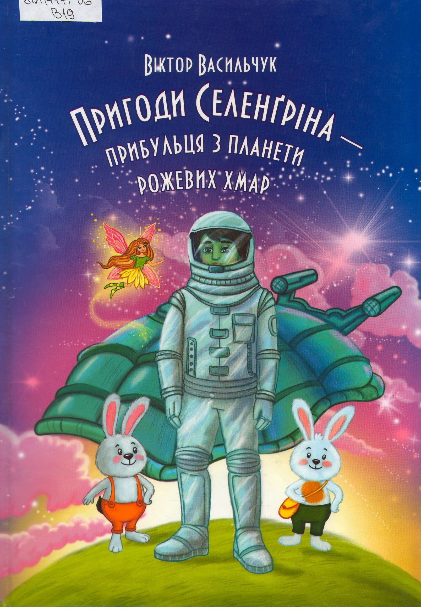

**1.Васильчук В.** Пригоди Селенгріна – прибульця з планети Рожевих хмар: повість-фентезі / Віктор Васильчук. – Житомир : ТОВ «Видавничий дім» «Бук-Друк», 2021. – 80 с.

В анотації до книги зазначено: *«Нова книга відомого українського дитячого письменника Віктора Васильчука, з чудовими малюнками Світлани Радчук, надзвичайно цікава і динамічна. Наповнена ніжністю, добром і любов’ю, здивуванням і почуттям прекрасного. Вона привабить, без сумніву, і дошкільнят, і школяриків, і навіть дорослих. Герої фентезі – жителі Чарівного Зеленого Лісу та Гномії за допомогою прибульця з планети Рожевих хмар визволяються з лабет злого і нахабного Зірвидуба, а потім, переживши карколомні пригоди і, ставши друзями, вони поспішають на Селенію, щоб допомогти Селенгріну визволити його планету від космічних драконів. До них приєднується кмітливий і розумний школярик Василько Джура…*

*Автор ненав’язливо, але досить впевнено переконує не тільки маленьких, а й дорослих читачів, що добро всеперемагаюче і справедливість завжди торжествує».*

Віктор Васильчук населив свою повість не лише представниками фауни, а й істотами з космосу… несподівано для багатьох шанувальників його творчості вирушив у… космічні мандри! Ця книга, як і всі попередні, дихає добротою і світлом.

Заслужений журналіст України, письменник Василь Головецький про номінований твір говорить так: *«Можна сміливо сказати, що нею він відкрив новий етап своєї багаторічної самовідданої творчості для дітей і сміливо виступив у новій для себе і дуже непростій ролі – Космічного Екскурсовода. Він запропонував повість-фентезі, яка вражає буйством своєї фантазії і, поза всяким сумнівом, стане знаковою подією в сучасній українській дитячій літературі».*

***Фрагмент повісті-фентезі «Пригоди Селенгріна – прибульця з планети Рожевих хмар»***

*«Великий Дуб – патріарх Зеленого Лісу – насправді був не таким уже й великим, але його, майже без листя, крона, здавалось, затуляла пів неба. Сам Дуб був чорним і щедро всипаний попелом. Підходи до нього ніхто не охороняв. Очевидно Зірвидуб справді уже святкував перемогу.*

*Дорогою до Селенгріна приєднувалися жителі Зеленого Лісу, Рожевих зарослів, Блакитної землі, галявини Ладії. Він був безмежно здивованим, адже ніколи не бачив стільки чудних істот. Юлю ж тішило, що їжаки, білочки, зайці йшли на задніх лапках, тримаючи в передніх сухе гілляччя, як зброю. Гном Шуршун постійно передавав якісь настанови. Затим сказав Селенгріну:*

* *Коли торкнешся чарівною квіткою Дуба, синку, він почне*

*оживати. Не поспішай вийти з-під його крони, яка додасть тобі життєвої сили, енергії!*

*Селенгрін, наблизившись до Дуба, витягнув з викоту свого сріблястого комбінезона Сон-траву, котра осяяла чималий простір довкола нього. Пролунав страшенний гуркіт. Це з’явився Зірвидуб. Але Селенгрін, не звертаючи на нього уваги, доторкнувся оксамитово-рожевими пелюстками, понівеченого стовбура і враз побачив, що Дуб почав оживати, додаючи і йому сил. Зірвидуб, уздрівши таке, підвівся на увесь свій велетенський зріст. Шаленів, бо не очікував, що хтось довідається про таємницю його безсилля».*

**Бібліографія**

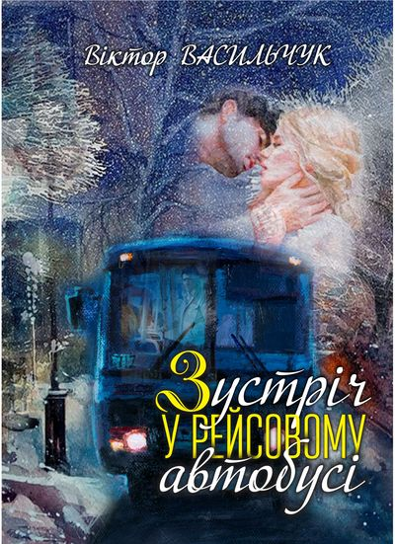 ***Книги Віктора Васильчука***

**\*2. Васильчук В.** Зустріч у рейсовому автобусі : повість, новелети / Віктор Васильчук. – Житомир : Видавничий дім «Бук-Друк», 2022. – 100 с.

*«Відчуваю знову з багатьма із них таких же ефект глибокого поринання, бажання вдивитися і вдуматися в глибини змісту, окреслені мовою авторською особливою, об’ємною у своїй простоті і неповторності. Хочеться повертатися ще і ще до «Василини», надзвичайно місткого і багатозначного «Купи морозива, татку!», неповторного у своєму стриманому реалізмі «Як довелося бобра рятувати», а «Пригода на болоті» приводить до «живучого болітця», що чудом збереглося після «совкової» «епохи меліорації», яка болючі рани нанесла природі нашої рідної Житомирщини. «Великодній спогад» так любо вмощується поруч із «Солодким маминим хлібом», веде до «Старої груші», і пахне вона вже й мені непроминально біло-рожевим цвітом (хоча автор зауважив, що після чорнобильського вибуху груша геть всохла…)»,* – пише у своїй рецензії на книгу письменниця Тетяна Майданович.

**\*3. Васильчук В.** Казка про нікчемного Карлика і Веселкову

галявину / Віктор Васильчук. – Житомир : ПП «Рута», 2022. – 12 с. 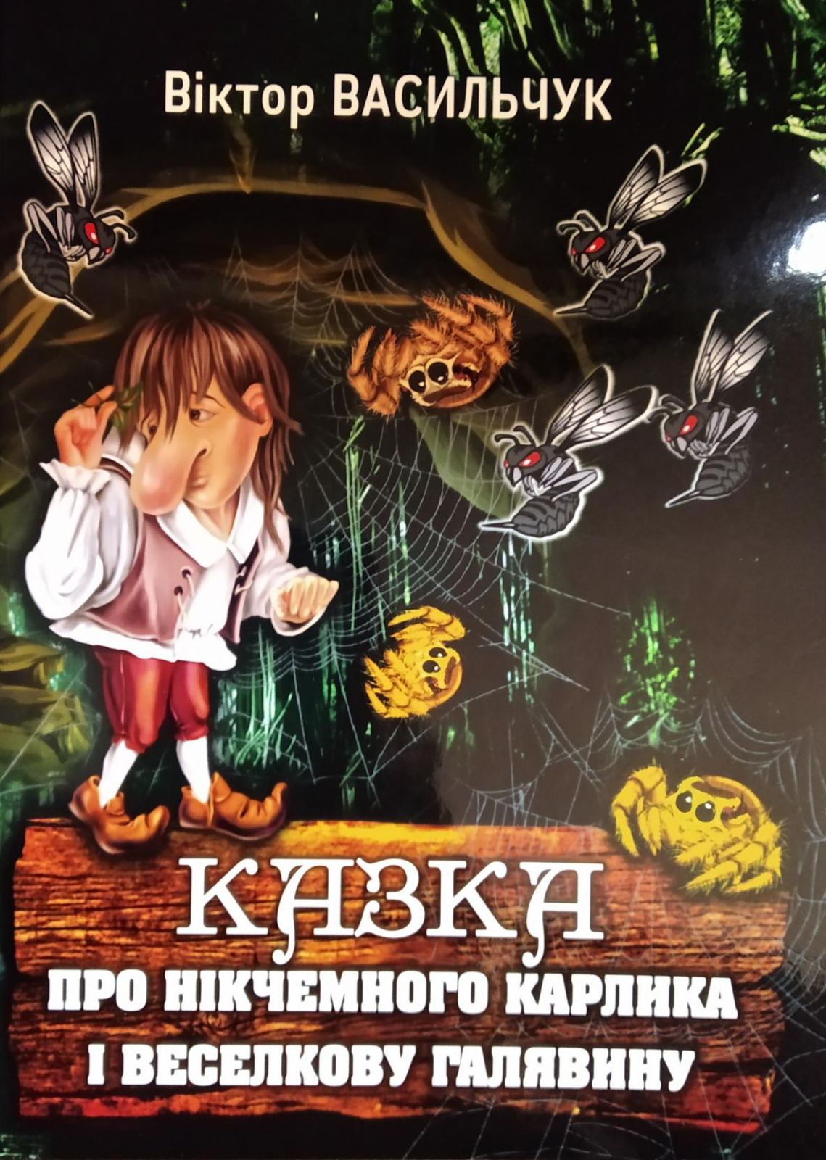

Віктор Васильчук у «Казці про нікчемного карлика і веселкову галявину» розповідає, як лютий лісовий карлик послав своїх шершнів, павуків і тарганів, аби вони знищили працьовитих бджілок, соловейків, їжачків та інших тварин. Карлик їх ненавидів за те, що вони жили в злагоді і навіть змії нікого не чіпали. У кінці казки агресор був переможений.

**\*4. Васильчук В.** Штурман, Марсик, і війна…: новела / Віктор

Васильчук. – Житомир : ПП «Рута», 2022. – 24 с.

*«З колишнім штурманом військового гвинтокрила Степаном Кузьмовичем зустрічаємося вже на початку новели «Штурман, Марсик, і війна…». І саме його можна вважати головним героєм цього твору. Він засмучений тим, що російські окупанти нещадно обстрілюють великі міста і маленькі села, несучи лихо людям. Бачить, як до ошатної приватної садиби, в якій жило двійко самотніх літніх людей, під’їжджає легковик… Вже пізніше, він здогадується, що до батьків, рятуючись від рашистів, приїхала донька з онукою та їхнім песиком. Власне, Марсик (так нарекли чотирилапого) – єдиний скарб прибулих – стає своєрідним гвинтиком написаного», –* пише у своїй рецензії до книги Ігор Фарина.

**5. Васильчук В.** Казка про Мальвочку і Карієс : казка / Віктор Васильчук. – Житомир : Бук-Друк, 2021. – 16 с.

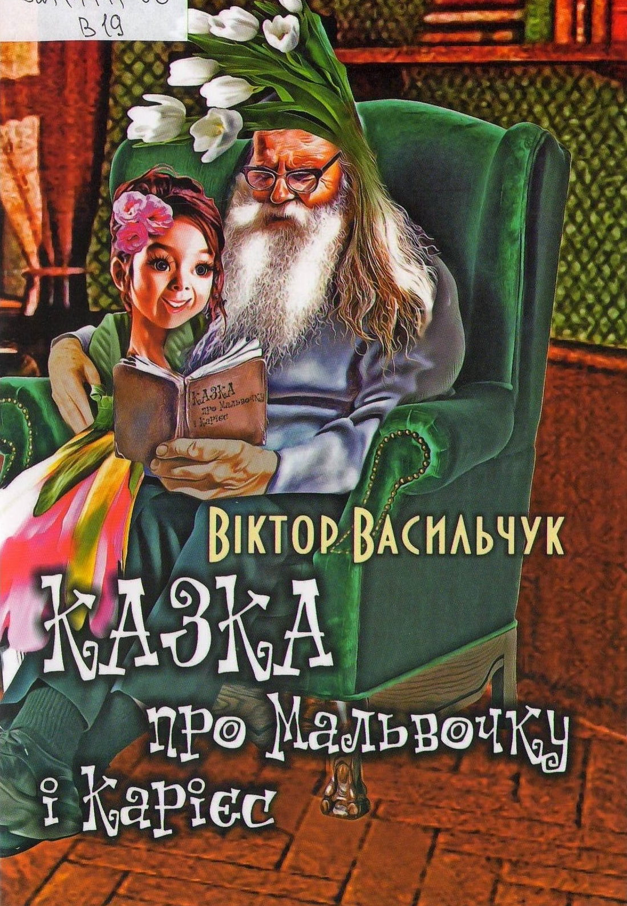Нова книжка українського дитячого письменника Віктора Васильчука зовсім не повчальна. У доброму тоні, щиро й без зайвого моралізаторства, автор розповідає, що буває у діток із зубками, коли вони захоплюються солодощами…

У передмові автор оповідає про те, як народилася ця казка : *«З дитинства люблю Природу і всіх, хто в ній живе. Мабуть, за те, що ніяк не збагну, як усе гармонійно поєднується у ній. А іноді навіть заздрю птахам, звірам і квітам. Відчуття – незрівнянні. Серед дерев відновлююсь, вчусь у них спокою і терпінню. А перед ромашковим чи волошковим полем просто німію».*

**6. Васильчук В.** Дванадцять казок : казки / Віктор Васильчук. – Житомир : Вид. О. О. Євенок, 2020. – 48 с.

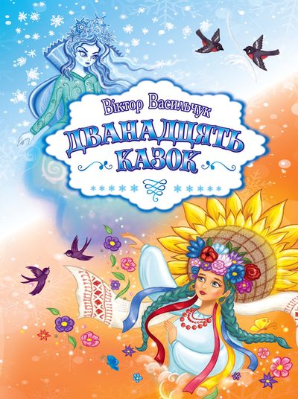

*«Нову книгу відомого українського дитячого письменника Віктора Васильчука, без сумніву, залюбки прочитають і діти, і дорослі. Вона привабить, насамперед, прозорими й образними казковими розповідями про квіти, дерева, комах і тварин, котрі вміють говорити, усміхаються, радіють, сумують і…бешкетують. А ще в ній відчувається жива й об’ємна присутність самого автора, який захоплено ділиться своїми фантазіями»,* – читаємо в анотації.

**7. Васильчук В.** Мій друг Пончик! : оповідання / Віктор Васильчук. – Житомир : Рута, 2019. – 64 с.

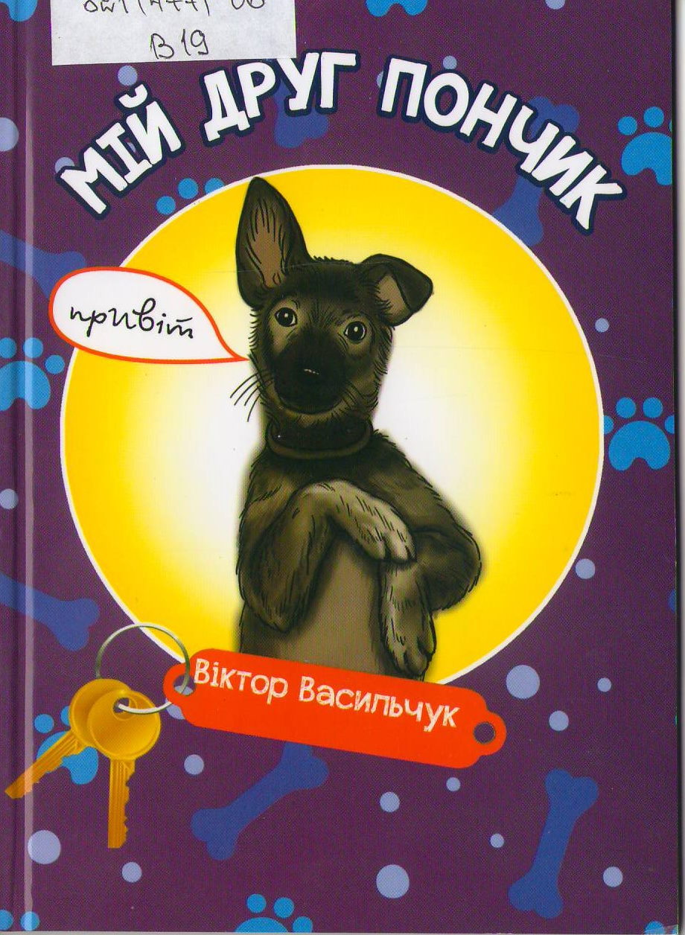

І анотація, і автор у своїй передмові, ніби готують нас до подорожі у світ казки: *«…прочитавши цю книгу, не пошкодуєте витраченого часу, бо ж розповідається в ній і про домашніх, і про диких тварин, квіти, дерева, і все, що оточує нас у повсякденному житті. А ще про дружбу, безкорисливість і почуття прекрасного…».*

**\*8. Васильчук В.** Правдиві байки кота Персика : повість / Віктор Васильчук. – Житомир : Вид. О. О. Євенок, 2019. – 48 с.

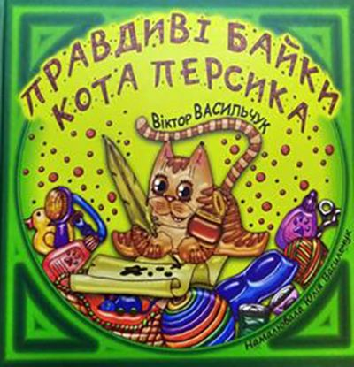На сорока восьми, майстерно ілюстрованих донькою автора, сторінках розповідається про життя кота Персика в оточенні восьми кішечок, який наприкінці оповіді здружився з песиком Пончиком, вважаючи його дивовижним.

Письменник запропонував цікаві історії з життя «братів наших менших». Та чи можна це назвати лише розповіддю про них? Та ні! Радше це твір про їхні взаємини з навколосвіттям і людьми, що так потрібен у наш здеморалізований час.

**\*9. Васильчук В.** Пробач мені, Цукерочко! : оповідання / Віктор Васильчук. – Житомир : Вид. О. О. Євенок, 2017. – 88 с.



*«Немало дітей мріють про тварин, з якими будуть товаришувати багато-багато років. Але чи кожен здатний бути справжнім другом і піклуватися про інших? Юрчик вважає, що він зможе, а от чи це так, покаже тільки час»,* – читаємо в анотації до книги.

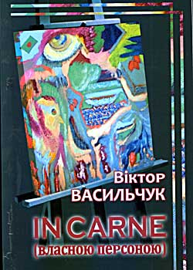**\*10. Васильчук В.** In carne (власною персоною) : [статті, есе, інтерв’ю, розповіді] / Віктор Васильчук. – Київ : БВГ «Вечірній Коростень», 2014. – 264 с.

Оксана Геращенко, лауреатка літературної премії імені Василя Юхимовича про видання пише так : *«Ніщо не може так пробирати єство, як чергове знайомство зі знайомим, і буває це в моменти нових презентацій світу. Не важливо в який спосіб: посаджений садок, вишита сорочка, спечений пиріг, написана книга – демонструються нові грані особистості, відкриваються цінності людини, дарується шанс торкнутися душі. Пережити свіжі, щойно народжені знайомства з відомим, зрідни першому поцілунку: маєш надію отримати насолоду, але ще не знаєш, як воно буде. Нині зобов'язуюся передати відчуття раювання мистецтвом книги. Кожне видання сприймаю цілісно, не відокремлюючи вербальну грань від молекул дерев, на яких вона надрукована, або того моменту, коли погляд запитально блукає назвою, об'єктами дизайну палітурки».*

***Публікації творів В. Васильчука***

***у збірках, та періодичних виданнях***

**11. Васильчук В.** Думи мої про Тараса Шевченка, і не тільки... / Віктор Васильчук // Літературна Україна. – 2021. – 13 берез. (№ 5). – С. 3.

**12. Васильчук В.** За землю свою він у слові згорів: [12.11.2021 р. автору невмирущої і всесвітньовідомої пісні «Чорнобривців насіяла мати...» М. Сингаївському виповнилося б 85 років] : [спогади] / Віктор Васильчук // Літературна Україна. – 2021. – 4 груд. (№ 24). – С. 9.

**13. Васильчук В.** Зимова казка : [оповідання] / Віктор Васильчук // Літературна Україна. – 2020. – 26 груд. (№ 49/50). – С. 15.

**14. Васильчук В.** Зустріч у рейсовому автобусі : оповідання / Віктор Васильчук //Літературна Україна. – 2020. – 3 жовт. (№ 37/№38). – С. 10–12.

**15. Васильчук В.** Мамин хліб : [новела] / Віктор Васильчук // Черкаський край. – 2020. – 16 груд. (№51). – С. 6.

**16. Васильчук В.** Березневі образки : [Зустріч ; Невдача ; Сон ; Троянда] / Віктор Васильчук // Літературна Україна. – 2019. – 30 берез. (№ 13/14). – С. 10.

**17. Васильчук В.** Він і сьогодні сміється разом із нами.. : [спогади про укр. поета-пісняра, публіциста, перекладача і гумориста В. Л. Юхимовича] / Віктор Васильчук // Літературна Україна. – 2018. – 12 лип. (№ 24). – С. 14.

**18. Васильчук В.** Перш ніж писати... : [розповідь письменника про шлях у літературу] / Віктор Васильчук // Березіль. – 2010.– № 7/8.– С. 142–155.

**19. Васильчук В.** Пересмішник зі щедрості своєї : [Юхимович Василь Лукич] / Віктор Васильчук // Літературна Україна. – 2009. – 17 верес. (№ 30). – С. 7.

***Про Віктора Васильчука***

**20. Головецький В.** Космічні мандри Віктора Васильчука: [рец. на кн. В. Васильчука «Пригоди Селенгріна – прибульця з планети Рожевих хмар»] / Василь Головецький // Літературна Україна. – 2022. – 12 лют. (№ 3). – С. 19.

**21. Савчин Я.** Українці – лауреати Міжнародної літературної премії імені Антуана де Сент-Екзюпері за 2021 рік : [у т. ч. Віктор Васильчук] / Ярослав Савчин // Літературна Україна. – 2021. – 8 трав. (№ 9). – С. 2.

**22. Бабійчук Т.** Наука – школі: сучасна літературна казка від поліщуків : [у т. ч. про Віктора Васильчука] / Тамара Бабійчук // Українська мова і література в школі. – 2018. – № 6. – С. 47–50.

**23. Фарина І.** Стежка у дитинство і в... дорослість: [рец. на кн. В. Васильчука «Пробач мені, Цукерочко!»] / Ігор Фарина // Літературна Україна. – 2018. – 22 лют. (№ 7). – С. 13.

**24. Юліна С.** Французька весна українського письменника: [вийшли подорожні нотатки про перебування В. Васильчука у Франції] / Світлана Юліна // Літературна Україна. – 2018. – 19 квіт. (№ 15). – С. 7.

**25. Юліна С.** Іноді повертайтесь у своє дитинство : [інтерв'ю з укр. письменником В. Васильчуком] / Світлана Юліна // Літературна Україна. – 2017. – 30 листоп. (№ 47). – С. 12.

***Інтернет-ресурси***

**26.** **Васильчук** Віктор Борисович (почесні громадяни міста Коростень) : [життя і творчість] [Електронний ресурс] // Коростенська міська рада : сайт. – Електрон. текст. дані. – Режим доступу : <https://korosten-rada.gov.ua/vasylchuk-viktor-borysovych-2/>. – Назва з екрана. – Дата звернення : 21. 08. 2023.

**27. Васильчук** Віктор Борисович : [життя і творчість, бібліографія] [Електронний ресурс] // Житомирська обласна бібліотека для дітей та юнацтва : сайт. – Електрон. текст. дані. – Режим доступу : <https://www.libertyspace.org.ua/2020/05/28/vasylchuk-viktor-borysovych/>. – Назва з екрана. – Дата звернення : 21. 08. 2023.

**28. Васильчук В.** Віктор Васильчук. Від автора / Віктор Васильчук [Електронний ресурс] // Письменники України: сайт. – Електрон. текст. дані. – Режим доступу : <https://www.writers.in.ua/new-author/viktor-vasylchuk/>. – Назва з екрана. – Дата звернення : 21. 08. 2023.

**29.** **Васильчук** **Віктор** [Електронний ресурс] : (біографія) // Письменницький портал Пилипа Юрика та Міжнародного фонду ім. Павла Глазового : сайт. – Електрон. текст. дані. – Режим доступу : <https://pilipyurik.com/ukrainskie-literatory/529-vasilchuk>. – Назва з екрана. – Дата звернення : 21. 08. 2023.

**30. Віктор Васильчук :** [про письменника Віктора Васильчука] [Електронний ресурс] // Казкар: сайт. – Електрон. текст. дані. – Режим доступу : <http://kazkar.info/ua/v_ktor_vasilchuk/>. – Назва з екрана. – Дата звернення : 21. 08. 2023.

**31.** **Головецький В.** Помагай йому, Боже! : [про Віктора Васильчука] / Василь Головецький [Електронний ресурс] // Письменницький портал Пилипа Юрика та Міжнародного фонду ім. Павла Глазового : сайт. – Електрон. текст. дані. – Режим доступу : <https://pilipyurik.com/ukrainskie-literatory/529-vasilchuk>. – Назва з екрана. – Дата звернення : 21. 08. 2023.

**32. Даниленко Н.** Оповідки на межі притчі [про альманах «Просто на Покрову] / Ніна Даниленко [Електронний ресурс] // ЗОЛОТА ПЕКТОРАЛЬ : сайт. – Електрон. текст. дані. – Режим доступу : <https://zolotapektoral.te.ua/%D0%BE%D0%BF%D0%BE%D0%B2%D1%96%D0%B4%D0%BA%D0%B8-%D0%BD%D0%B0-%D0%BC%D0%B5%D0%B6%D1%96-%D0%BF%D1%80%D0%B8%D1%82%D1%87%D1%96/>. – Назва з екрана. – Дата звернення : 21. 08. 2023.

**33. Інтерв’ю** з коростенським письменником Віктором Васильчуком [Електронний ресурс] // Житомир online : сайт. – Електрон. текст. дані. – Режим доступу : <https://zhitomir-online.com/top_news/118252-intervyu-z-korostenskym-pysmennykom-viktorom-vasylchukom.html>. – Назва з екрана. – Дата звернення : 21. 08. 2023.

**34. Куліда С.** Віктор Васильчук : «Паперова книга жила, живе і житиме» : [про ювілейний вечір Віктора Васильчука] / Сергій Куліда [Електронний ресурс] // Інформаційно-освітній центр Вид-во korekta : сайт. – Електрон. текст. дані. – Режим доступу : <http://www.korekta-vvk.com/chytalnia/avtory/viktor-vasyltchuk>. – Назва з екрана. – Дата звернення : 21. 08. 2023.

**35. Людина** **чотирьох вимірів :** [про письменника Віктора Васильчука] [Електронний ресурс] // БібліоШЕЛЕСТ : блог. – Електрон. текст. дані. – Режим доступу : <http://biblioshelest.blogspot.com/2015/03/blog-postljudyna-chotyroh-vymiriv.html>. – Назва з екрана. – Дата звернення : 21. 08. 2023).

**36. Майданович Т.** Іскри із вогнища життя : [рецензія на збірку «Зустріч у рейсовому автобусі»] **/** Тетяна Майданович [Електронний ресурс] // ЗОЛОТА ПЕКТОРАЛЬ : сайт. – Електрон. текст. дані. – Режим доступу : <https://zolotapektoral.te.ua/%D1%96%D1%81%D0%BA%D1%80%D0%B8-%D1%96%D0%B7-%D0%B2%D0%BE%D0%B3%D0%BD%D0%B8%D1%89%D0%B0-%D0%B6%D0%B8%D1%82%D1%82%D1%8F/>. – Назва з екрана. – Дата звернення : 21. 08. 2023.

**37. Слободенюк О.** Письменник Віктор Васильчук із Житомирщини став володарем медалі ім. Джека Лондона / Олена Слободенюк [Електронний ресурс] // Суспільне Новини : сайт. – Електрон. текст. дані. – Режим доступу : <https://suspilne.media/97702-pismennik-viktor-vasilcuk-z-zitomirsini-stav-volodarem-medali-imeni-dzeka-londona/>. – Назва з екрана. – Дата звернення : 21. 08. 2023.

**38. Слободенюк О.** Письменник з Житомирщини прихистив пса, написав про нього книгу і став дипломантом конкурсу / Олена Слободенюк [Електронний ресурс] // Суспільне Новини : сайт. – Електрон. текст. дані. – Режим доступу : <https://suspilne.media/88450-pismennik-z-zitomirsini-prihistiv-psa-napisav-pro-nogo-knigu-i-stav-diplomantom-konkursu/>. – Назва з екрана. – Дата звернення : 21. 08. 2023.

**39. Фарина І.** «Виховний момент людської доброти» : рецензія на книгу «Зустріч в рейсовому автобусі» / Ігор Фарина [Електронний ресурс] // Українська літературна газета : сайт. – Електрон. текст. дані. – Режим доступу : <https://litgazeta.com.ua/reviews/ihor-faryna-vykhovnyj-moment-liudskoi-dobroty/>. – Назва з екрана. – Дата звернення : 21. 08. 2023.

**40. Юрченко Є.** У світі дванадцяти див : [рецензія на збірку «Дванадцять казок»] / Євгенія Юрченко [Електронний ресурс] // Жінка-УКРАЇНКА : сайт. – Електрон. текст. дані. – Режим доступу : <http://ukrainka.org.ua/node/9151>. – Назва з екрана. – Дата звернення : 21. 08. 2023.

**Іменний покажчик**

**До іменного покажчика включені прізвища авторів,**

**укладачів та всі імена, що згадуються в описах та анотаціях до видань. Якщо номер бібліографічного опису взято у круглі дужки – це означає, що документ розповідає про дану особу.**

**Б**абійчук Т. – 22

**В**асильчук В. – 1-19, (20-31, 33-38)

**Г**лазовий П. – (29, 31)

Головецький В. – 20, 31

**Д**аниленко Н. – 32

**Є**венок О. О. – 6, 8, 9 (вид.)

**К**уліда С. – 34

**М**айданович Т. – 36

**С**авчин Я. – 21

Сигнаївський М. – (12)

Слободенюк О. – 37, 38

**Ф**арина І. – 23,29

**Ю**ліна С. – 24, 25

Юрик П. – (29, 31)

Юрченко Є. – 40

Юхимович В. Л. – (17, 19)

***З м і с т***

Від укладачки 3

Літературний конкурс «Лоскотон» 5

Лауреати конкурсу 6

«Перш ніж писати, треба жити» 7

Номінована книга 2023 року 12

Бібліографія 14

Книги Віктора Васильчука 14

Публікації творів В. Васильчука у збірках та

періодичних виданнях 19

Про Віктора Васильчука 20

Інтернет-ресурси 21

Іменний покажчик 25

*Інформаційно-бібліографічне видання*

***Людина чотирьох вимірів. Віктор Васильчук***

Бібліографічна розвідка

Укладачка Олена Григорівна Башлик

Редакторка В. Чорнобривець

Комп'ютерний набір О. Башлик

Художнє оформлення Н. Іваницька

Підписано до друку 30.08.23

Видавець:

*Комунальний заклад «Обласна бібліотека для юнацтва*

*імені Василя Симоненка» Черкаської обласної ради*

*18000 м. Черкаси,*

*вул. Надпільна, 285*

*Е-mail:* [*oub_symonenko@ukr.net*](mailto:oub_symonenko@ukr.net)

[*oub_metod@ukr.net*](mailto:oub_metod@ukr.net)

[*www.symonenkolib.ck.ua*](http://www.symonenkolib.ck.ua)

***Для заміток***